Министерство образования и науки Российской Федерации

федеральное государственное бюджетное образовательное учреждение

высшего профессионального образования

«Иркутский государственный университет»

(ФГБОУ ВПО «ИГУ»)

Физический факультет

ФОТОПРИЁМНИКИ

|  |  |  |
| --- | --- | --- |
|  | | Студент 2 курса очного отделения, |
|  | | Группа 01231-ДМ |
|  | | Габуния Давид Константинович |
|  | |  |
|  | |  |
|  |  | |

|  |
| --- |
|  |
|  |
|  |

**Иркутск 2017**

Содержание

Введение 3

1 Параметры и характеристики 4

2 Основные виды фотоприемников излучения 7

2.1 Фоторезисторы 7

2.2 Фототранзисторы и фотодиоды 11

Введение

В последние десятилетия в радиоэлектронике, автоматике, телемеханике, вычислительной технике и других областях всё более широкое применение находят полупроводниковые фотоприемники излучения.

Интерес к фотоприемникам особенно усилился в связи с появлением различного типа источников когерентного и некогерентного излучения. Создание инжекционных полупроводниковых светодиодов и новых типов полупроводниковых фотоприемников на основе одного или нескольких р-n- переходов в миниатюрном и микроминиатюрном исполнениях способствовало бурному развитию такой новой области электронной техники, как оптоэлектроника.

Фотоприемники заняли такое важное место в технике, что без их использования было бы немыслимо создание важнейших систем и устройств как гражданской, так и оборонной техники. Кино- и фототехника, волоконно-оптические линии связи и дальнометрия, лазерная локация и лазерная передача информации, системы тепловидения и прицеливания, разведка природных ресурсов и астрофизические исследования, диагностика плазмы и ранних этапов заболеваний человека, анализ загрязнений окружающей среды и многие другие области техники не могут успешно развиваться без применения различных типов современных фоточувствительных устройств.

1. Параметры и характеристики

Параметры излучения, преобразуя модулированное по интенсивности световое излучение в электрический сигнал, осуществляют детектирование света. Основными параметрами приемников являются чувствительность, темновой ток и порог чувствительности. Параметры определяются при заданных источнике излучения (обычно монохроматическом), электрическом режиме и температуре.

Чувствительность представляет собой отношение изменения электрической величины на выходе приемника, вызванного падающим на него излучением, к количественной характеристике этого излучения, представленной любой энергетической или фотометрической величиной. Для приемников ВОСП обычно указывается монохроматическая чувствительность по току. Электрической величиной на выходе здесь является ток, а количественной характеристикой излучения – мощность монохроматического источника на входе приемника с заданной длиной волны. Чувствительность Sλ имеет размерность А/Вт.



где, Δ*I*- приращение фототока; Δ*P*λ- изменение плотности монохроматического потока.

Темновым током называют постоянный ток, протекающий через приемник в отсутствие действия светового потока в диапазоне спектральной чувствительности. Темновой ток является одним из источников шума.

Порог чувствительности определяется как среднеквадратическое значение первой гармоники действующего на приемник модулированного потока излучения источника фотосигнала, при котором среднеквадратическое значение первой гармоники напряжения (тока) фотосигнала равно среднеквадратическому значению напряжения (тока) шума, приведенному к единичной полосе на частоте модуляции потока излучения. Иными словами порог чувствительности находится, когда отношение сигнал-шум на выходе в полосе 1 Гц равно единице.



где, Δ*P-*порог чувствительности; m-число, в которое сигнал фотоприемника превышает уровень шума; S-чувствительность; *u2ш* - уровень шума, заданный как дисперсия.

Помимо указанных параметров в паспорте приборов приводятся некоторые параметры электрической эквивалентной схемы (на пример, емкость, последовательное сопротивление), параметры предельно допустимого режима (допустимые значения напряжения, мощности, рабочих температур), а также условия хранения приборов.

Основными характеристиками приборов являются вольтамперная, спектральная, энергетическая, частотная и переходная. Вольт-амперная характеристика строится для заданных входной мощности температуры. Остальные характеристики соответствуют указанному электрическому режиму и постоянной температуре. Спектральная характеристика отражает зависимость монохроматической чувствительности от длины волны регистрируемого потока излучения.

Она может быть абсолютной и относительной. В первом случае по оси ординат откладывается абсолютная величина чувствительности (например, в А/Вт), во втором – относительная величина, отнесенная к максимуму спектральной чувствительности. Энергетической характеристикой называют зависимость фототока от входной мощности оптического излучения.

Частотная характеристика представляет собой зависимость чувствительности от частоты гармонической модуляции потока излучения. Переходная нормированная характеристика определяется под действием импульса оптического излучения в форме единичной ступени. Это – зависимость от времени отношения фототока, описывающего реакцию приемника установившемуся значению фототока. Переходная характеристика может быть прямой и обратной. Первая соответствует ступеньке появления излучения, вторая – прекращению излучения.

Энергетическая, частотная и переходная характеристики определяются для источника с заданной длиной волны. Частотная и переходная характеристики обычно приводятся для фиксированного сопротивления нагрузки. По этим характеристикам находят параметры, описывающие частотные и импульсные свойства прибора: предельную частоту, время нарастания и спада.

2. Основные виды фотоприемников излучения

Фотоэлектрические приемники излучения используют внешний и внутренний фотоэффекты. Фотоэлементы с внешним фотоэффектом -это вакуумные и газонаполненные фотоэлементы и фотоумножители. Принцип действия этих фотоэлементов заключается в том, что кванты света, достигая поверхности фотокатода, выбивают электроны, которые увлекаются внешним электрическим полем и создают фототок.

Фотоэлементы с внутренним фотоэффектом – это фоторезисторы, фотодиоды, фототранзисторы. В дальнейшем будем рассматривать только фотоэлементы с внутренним фотоэффектом.

2.1. Фоторезисторы

Представляют собой однородную полупроводниковую пластинку с контактами, которая при освещении уменьшает свое сопротивление в результате внутреннего фотоэффекта.

Спектральные характеристики фоторезисторов представлены на рисунке 1 и определяются свойствами используемых полупроводниковых материалов.

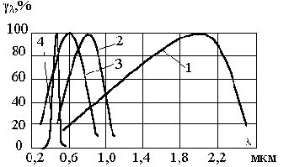

Рисунок 1

Кривая 1 характеризует фоторезисторы из сернистого свинца (тип ФС-А), кривая 2 – из селенида кадмия (тип ФС-Д), кривая 3 – из поликристаллов кадмия (тип ФС-К) и кривая 4 из монокристаллов сернистого кадмия (тип ФС-КМ).

Вольтамперные характеристики фоторезисторов линейны в пределах допустимых мощностей рассеяния. Постоянные времени составляют 10-2-10-5 с.

Порог чувствительности фоторезисторов определяются дрейфом темнового сопротивления и шумами различных видов. Дисперсия дробового и теплового шумов определяется соответственно формулами:



Где к – постоянная Больцмана; Т- абсолютная температура; Δf- полоса частот; e- заряд электрона; i0 – среднее значение тока через фоторезистор.

Избыточный шум (шум вида 1/f) обусловлен неоднородностью структуры материала чувствительного слоя приемника. Дисперсию избыточного шума определяют по формуле (5):



где А=10-11-10-12- постоянный коэффициент. Фотонный шум определяется флуктуациями числа фотонов, попадающих на фотоприемник.

Характеристики фоторезисторов (темновое сопротивление, чувствительность, инерционность) зависят от температуры. Темновое сопротивление и чувствительность с ростом температуры уменьшаются, а постоянная времени τ, определяющая быстродействие фотоэлемента, увеличивается. Для большинства фоторезисторов допустимый температурный диапазон составляет от –60 до +600С.

Следует отметить, что фоторезисторы могут иметь самые разнообразные конструктивные решения: герметизированные, с жесткими и мягкими выводами, кольцевой формы и т.д. Конструкция фоторезистора ФСК-1 показана на рисунке 2,а. Представляют интерес дифференциальные фоторезисторы, которые имеют три вывода и могут прямо включаться в дифференциальные измерительные цепи. Дифференциальный фоторезистор типа ФСК-7А изображен на рисунке 2,б. Позиционно-чувствительные фоторезисторы выполняют роль бесконтактных реохордов и делителей тока, управляемых перемещением светового пятна. Конструкция такого фоторезистора показана на рисунке 2,в. На диэлектрической подложке нанесены фоторезистивная полоса 1, высокоомный резистивный слой 2 и низкоомный резистивный слой 3, представляющий собой эквипотенциальный коллектор. Фоторезистор освещается световым зондом 4.

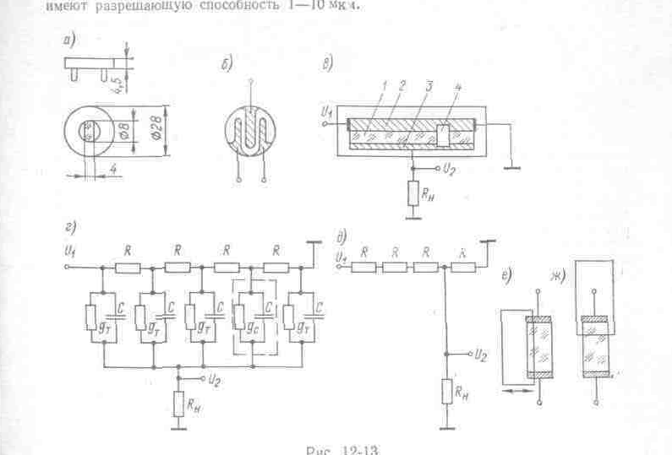

Рисунок 2

Эквивалентная схема фоторезистора показана на рисунке 2,г, где R- сопротивления отдельных участков резистивного слоя 2; gт и gс – соответственно темновая и световая проводимости участков фоторезистора; С - емкость между резистивным слоем 2 и коллектором 3. Схема деления напряжения в предположении, что gT, gс и С стремятся к нулю, показана на рисунке 2,д. Лучшие фотопотенциометры имеют разрешающую способность 1- 10 мкм.

Фоторезисторы широко применяются в преобразователях перемещений. В этом случае перемещение светового зонда возможно как в направлении, перпендикулярном электродам (рисунок 2,е), так и в направлении, параллельном электродам (рисунок 2,ж). В первом случае проводимость резистора определяется формулой (6):



где Rтемн - темновое сопротивление; n- кратность изменения сопротивления при заданной освещенности; η=hосв/h- отношение ширины освещенной части к полной ширине элемента.

Полагая, что в начальном положении η=0,5



и можно найти относительное изменение проводимости  в зависимости от относительного перемещения  как

 (10)



При кратностях изменения сопротивления n>100 значение

При смещении светового пятна параллельно электродам начальное сопротивление фоторезистора R0 при η=lосв/l=0,5 составляет R0=0,5Rтемн*(n+1)/n (12). Относительное изменение сопротивления определяется как ΔR/R0=ε*(1-n)/(1+n) (13) и равно ΔR/R0=ε при n>100 и ΔR/R0=0.99*ε (14) при n=1,2.

2.2. Фототранзисторы. Фотодиоды

Фотодиоды (ФД) и фототранзисторы (ФТ) относятся к группе полупроводниковых фотоприемников. В фототранзисторе совмещены фотодиод и усилитель фототока. ФД могут работать в двух режимах – фотогенераторном (вентильном) и фотодиодном. В фотогенераторном режиме источник внешнего напряжения отсутствует. В фотодиодном режиме к ФД приложено запирающее напряжение. При отсутствии облучения под действием этого напряжения проходит лишь небольшой темновой ток, а при освещении p-n- пере хода ток увеличивается в зависимости от интенсивности облучения.

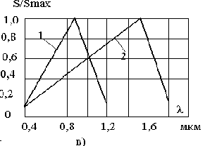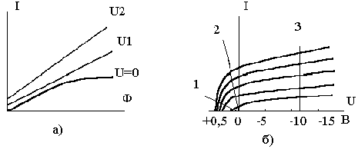

Рисунок 3

На рисунке 3,а показаны световые характеристики ФД, на рисунке 3,б – вольтамперные характеристики ФД, там же проведены прямые, соответствующие нагрузочным характеристикам ФД в генераторном режиме при большом (прямая 1) и малом (прямая 2) сопротивлениям нагрузки и в фотодиодном режиме (прямая 3). Из приведенных характеристик очевидно, что фотодиодный режим характеризуется наличием темнового тока, возрастающего при увеличении приложенного напряжения. Напряжение холостого хода Uxx в фотогенераторном режиме (рис. 3,б) не превышает 0,2 – 0,5 В (потенциальный барьер) и увеличивается при увеличении освещенности лишь до значений Характеристика Iк.з.= f (E) обладает большой линейностью, ток пропорционален освещенности до значения:

. Линейность характеристик в фотодиодном режиме наблюдается до освещенностей: -для германиевых ФД и Е=105 –для кремниевых ФД. Характеристики относительной спектральной чувствительности кремниевых (кривая 1) и германиевых (кривая 2) ФД приведены на рисунке 3,в.



Интегральная чувствительность серийно выпускаемых ФД и ФТ определяется в фотодиодном режиме при освещенности от стандартного источника с цветовой температурой Tцв.= 2360 К, как



где – разность между световыми и темновыми токами.

Для кремниевых ФД порог чувствительности может достигать 10-13 –10-14 Вт*Гц-0.5, для германиевых 10-12 Вт*Гц-0.5. Для реализации низких порогов входные сопротивления усилителей, используемых с ФД, должны быть в диапазоне 5-50 МОм.

Инерционность ФД определяется временем пролета носителей (10-8-10-9 с) и постоянной времени RC-цепи, образованной емкостью p-n-перехода и последовательно включенной с ней суммой сопротивлений собственно ФД и нагрузки Rн. Емкость p-n-перехода для фотодиодов составляет в зависимости от площади перехода 10 – 100 пФ и уменьшается с увеличением обратного напряжения, приложенного к переходу. При напряжениях примерно равных 10 В и сопротивлениях нагрузки не превышающих 10 – 100 кОм, частотный диапазон может достигать 0,1 – 1 МГц. Специальные ФД имеют частотный диапазон до 108 – 109 Гц. Характеристики ФД зависят от температуры. Для кремниевых ФД в генераторном режиме напряжение Uхх падает с уменьшением температуры примерно на 2,5 мВ/К, ток короткого замыкания увеличивается, относительное изменение тока составляет около 3*10-3 К-1. При повышении температуры максимум спектральной чувствительности смещается в сторону длинноволнового излучения, монохроматическая чувствительность увеличивается на 0,002 К-1. Очень сильно зависит от температуры темновой ток, увеличиваясь при повышении температуры от 20 до 600 С в сотни раз. На рисунке 4 приведены зависимости темновых токов от температуры для кремниевых (рис. 4,а) и германиевых (рис. 4,б) ФД.

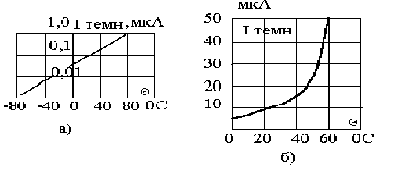

Рисунок 4

Характеристики некоторых ФД и ФТ приведены в таблице 5

|  |  |  |  |  |  |
| --- | --- | --- | --- | --- | --- |
| Тип фотоприем-ника | Площадь чувстви-  тельной поверх  ности, мм2 | Рабочее напря-  жение, В | Интег-  ральная чувстви-тельность, мА/лм | Темновой ток, мкА | Постоянная времени, с |
| ФД-1 | 5 | 15 | 20 | 30 | 5*10-5 |
| ФД-2 | 1 | 30 | 20 | 25 | 5*10-5 |
| ФД-3 | 2 | 10 | 15 | 10 | 5*10-5 |
| ФД-5Г | 5 | 15 | 25 | 1 | (3-5)*10-6 |
| ФД-6К | 2 | 20 | 7 | 5 | (3-5)*10-6 |
| ФД-7К | 78 | 27 | 2,5 | 10 | 10-7 |
| ФД-9К | 19,6 | 10 | 3 | 1 | 10-7 |
| 1690 | 2 | 20 | 4 | 1 | - |
| 1691 | 2 | 0 | 0,7 | 1 | 3*10-6 |
| ФТ-1К | 2 | 5 | 70 | 1 | - |
| ФТК-3 | 3 | 5 | 1000 | 3 | 10-4 |

Таблица 5

В фотодиодном режиме ФД может рассматриваться как резистор и включается в схемы делителей (рисунок 6,а) или мостовые измерительные цепи (рисунок 6,б), позволяющие в известной степени уменьшить влияние дрейфа темнового тока. ФД по напряжению хорошо согласуются с полупроводниковыми электронными элементами, поэтому используются обычно в схемах совместно с операционными усилителями (рисунок 6,в).

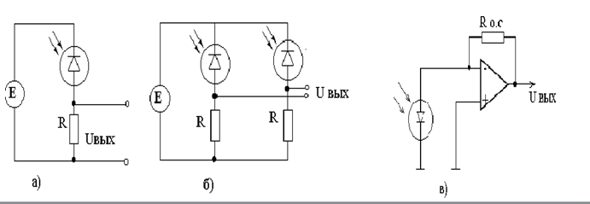

Рисунок 6